金华市技术合同认定登记须知

依据《中华人民共和国民法典》、科技部火炬中心关于印发《技术合同认定登记工作指引》（国科火字[2022]159号）和工业与信息化部办公厅《关于做好2024年技术合同认定登记工作的通知》（工信厅科火函[2024]302号）的文件精神，经研究，现将有关技术合同认定登记要求通知如下：
- 实名注册认证

技术合同认定登记可以直接登录“中国浙江网上技术市场”（https://www.51jishu.com/home）-服务大厅-技术合同认定登记，进行“实名认证”及办理。全国技术合同管理与服务系统必须在实名认证后（认证由国家平台审核完成）在系统中完成注册，并经注册登记机构审核批准后，方能进行技术合同认定登记申请。（审核批准、咨询请联系群内“交易主体审核”QQ号）

二、技术合同要求

（一）具备双方签订的正式书面合同，符合《中华人民共和国民法典》规定，真实、有效的技术合同。建议技术开发、转让、许可合同采用科技部监制的示范合同文本，采用其他书面合同文本的，应当符合《中华人民共和国民法典》的有关规定。（技术开发、转让、许可合同下载网址：https://51jishu.com/-服务大厅-技术合同认定登记-资料下载）

（二）技术合同文本中，必须明确甲乙双方的主体资质、明确技术标的内容、明确技术交易价款，如实表述双方相互的权利和义务关系等内容。对弄虚作假和欺骗行为骗取国家优惠政策者将受到依法查处。

（三）根据科技部规定，技术合同认定登记实行按地域一次登记制度，由合同卖方在合同成立后向所在区域科技主管部门技术合同登记机构提出认定登记申请（申请税收减免政策的技术合同认定登记时系统上机构请选择“金华市”且需到市级受理点申请认定）。

三、系统网上申报

根据相关规定，所有使用全国技术合同管理与服务系统的用户，即技术合同交易主体，必须完成“实名认证”后才能申请认定，具体操作流程详见群文件“交易主体（法人用户）、（自然人）注册指南”。注意：交易主体为法人单位，其中自然人只是具体负责申请技术合同认定的经办人，该自然人只需完成实名认证及法人单位授权，无须在全国技术合同管理与服务系统注册、审批，即群文件中“交易主体（自然人用户）注册指南”第5页至第7页-系统授权可以省略。

经注册登记机构审核批准，在全国技术合同管理与服务系统申请技术合同认定登记：

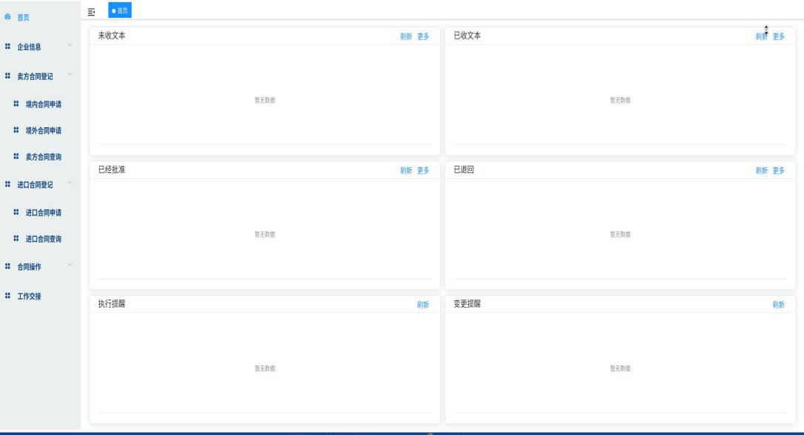

四、申报材料要求

网上申报提交后，一个月内将相关材料送至或邮寄至登记点受理，具体提交资料及要求如下：

（一）申报认定时，提交具有法律效力且在技术合同有效期内的技术合同文本原则上一式四份（其中原件至少二份，登记点留存一份原件）。合同文本字迹清楚、签字盖章完整有效，法人或委托代理人必须亲笔签名或盖章。（系统同步上传：技术开发合同原件、技术转让合同原件和技术许可合同原件）

（二）承诺书一份（需盖单位公章）。（群文件模版下载）

（三）技术开发合同项目总金额超过60万元人民币（含60万元），合同卖方申报认定时需附项目“开发价格清单”（财务列支口径）一份，并加盖单位公章。

（四）根据《中华人民共和国民法典》有关技术开发合同的定义、特征和认定条件（新技术、新产品、新工艺、新品种或者新材料及其系统的研发等，具有创新性和属于尚未掌握的技术方案），技术开发合同申报认定时需附项目可行性研究报告纸质材料一份（群文件有参考范本，其中计算机软件开发类可用项目详细的技术方案替代），加盖甲乙双方单位公章；另外，200万（不含200万）以上的技术开发合同还需提交创新性证明材料:具有省级以上相应资质机构出具的科技查新报告，提供加盖单位公章的纸质材料一份。上述所述材料无法提供的，将无法按属于尚未掌握的技术方案进行技术开发合同认定，按技术咨询或技术服务合同予以归类认定。

（五）申报认定时，技术开发、转让、许可合同需提交加盖单位公章或财务章的相关交易凭证复印件纸质一份。（扫描后随合同文本系统内须同步上传至“其他证明材料”）

（六）经认定后，技术开发、转让、许可合同还需提交加盖单位公章或财务章的涉税原始发票复印件一份。（可认定后补充纸质提交，系统无需上传）

（七）技术转让合同总金额超过500万元人民币（含500万元），申报认定时原则上要求提供具有资质的评估机构出具的第三方评估报告一份及加盖单位公章相关转让凭证复印件一份。
（八）进、出口技术合同（包括与港、澳、台及境外地区签订的）申报认定时需提交：
1.有效期内的合同原件，中文翻译件双方盖章（外方可以是签字），原件至少三份，登记点留存一份；合同内容涉及专利和专有技术的，需要将专利和专有技术列明并双方确认，并附上有效的专利证书及说明书一份。
2.商务局备案全套证明一份。
3.专利许可的须提供所在国专利许可证明一份；若是专有技术许可，提供技术相关资料一份。
4.涉及项目的支付金额证明及银行流水清单(需加盖单位公章或财务章）一份。
5.合同中有明确汇率的，按合同上确认；如合同中没有明确汇率的，按系统申报时当天的汇率确认，并在合同相应处予以注明时间、汇率、折算金额并加盖公章。
（九）其他需要提交的材料。
注意：技术开发、转让、许可合同若有提供支撑材料情况的，材料必须甲乙双方盖章确认。

五、合同技术交易额为500万元人民币（含500万元）以上的大额技术开发合同视情实行专家评审制度。

六、有以下情况的合同不予登记

（一）合同主体不明确的。

（二）合同技术目标、技术内容等不清晰的，特别是技术开发合同等涉税类合同不能使合同登记人员了解其技术内容的。

（三）合同价款、使用费等约定不明确的。

（四）其他不符合相关规定的情况。

七、认定登记后可享受的政策

经认定登记的技术开发合同可享受减免增值税，部分技术转让合同可享受减免所得税。

八、技术合同认定登记时间
接收材料预审核受理时间：每周一至周五工作时间（上午：8:30-11:30，下午：13:30-17:00（法定节假日除外））；其中周二和周四上午工作时间集中审核认定（其他时间原则上不审核认定）。

九、联系方式
接收材料预审核受理、咨询、集中审核认定地址：金华市双龙南街858号，金华市政务服务中心三楼，金华市企业综合服务中心-科创服务
邮寄地址：金华市双龙南街828号，市行政中心5号楼，金华市科技人才与创新服务中心606室
电话：0579-82466519（受理、咨询），82050198
邮编：321017
“金华市技术合同登记”工作群QQ号：734566143 ，入群时请更改群名字为单位+姓名。

浙江省科技厅第九技术合同登记点（金华市）
金华市科技人才与创新服务中心
2025年2月20日

